Inspectoratul pentru Situații de Urgență
„PETRODAVA”al Județului Neamț
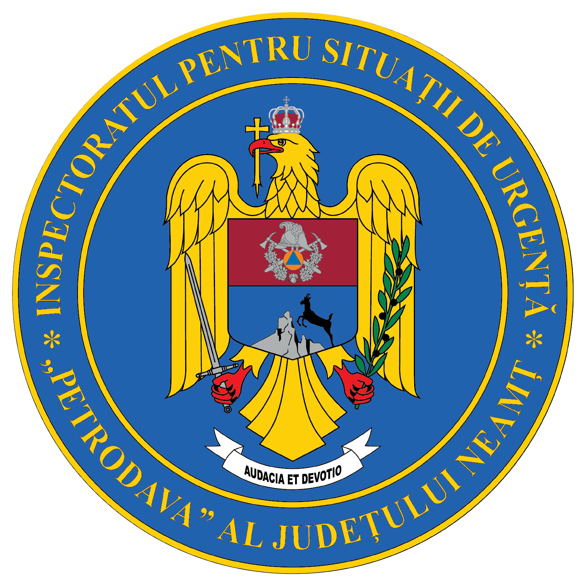
Contact: 0742025144, 0233/216.815, fax: 0233/211.666
Email:relatii.publice@ijsunt.ro

COMUNICAT DE PRESĂ
– Analiza statistică a situațiilor de urgență produse în luna martie 2022 –
În luna martie 2022, în zona de competenţă a Inspectoratului pentru Situaţii de Urgenţă „Petrodava” al judeţului Neamţ s-au produs 1218 de evenimente care au necesitat intervenţia serviciilor profesioniste, voluntare şi private pentru situaţii de urgenţă (în medie 39,29 pe zi), numărul evenimentelor la care s-a intervenit cu forţe specializate crescând cu 12,36% faţă de perioada similară din anul anterior când s-au produs 1084 de evenimente.
- 740 cazuri de urgenţă asistate de SMURD,
- 280 incendii (inclusiv incendii de vegetaţie şi altele),
- 24 alte situaţii (misiuni pirotehnice, alunecări de teren, fenomene meteo periculoase, înlăturarea efectelor inundaţiilor, avarii la utilităţi publice etc.),
- 31 acţiuni de asistenţa persoanei (degajări de persoane în urma exploziilor, prăbuşirii sau accidentelor de muncă şi rămase blocate în apartament, ascensor, la înălţime etc.),
- 143 acţiuni de protecţia comunităţilor (asigurare măsuri de apărare împotriva incendiilor la accidente de circulaţie şi pe timpul desfăşurării de evenimente publice, protecţia mediului, salvări de animale, activităţi de recunoaşteri în teren, exerciţii cu forţe şi mijloace în teren, activităţi de informare privind măsurile ce trebuie respectate pentru limitarea răspândirii virusului SARS CoV 2).
De asemenea, forţele noastre de intervenţie au mai fost solicitate în 43 situaţii, la care însă nu s-a intervenit din diverse motive:
- în 19 situaţii echipajele au fost întoarse din drum, întrucât nu mai era necesară deplasarea acestora la locul evenimentului (14 la echipajele de stingere şi 5 la echipajele SMURD),
- în 20 de situaţii echipajele au ajuns la locul evenimentului, însă nu au acţionat (6 situaţii au fost rezolvate de SVSU/SPSU sau de populaţie, iar în 14 situaţii persoanele au refuzat evaluarea medicală de specialitate),
- în 4 situaţii echipajele au ajuns la adresa indicată, dar au constatat că evenimentul nu s-a produs sau pacientul nu exista (2 la echipajele de stingere şi 2 la echipajele SMURD).
În vederea reducerii timpului de răspuns la intervenţii, în scopul limitării pagubelor, serviciile voluntare pentru situaţii de urgenţă (SVSU) din judeţul Neamţ au acţiont singure sau în sprijinul forţelor profesioniste, astfel:
- 71 misiuni de stingere a unor incendii,
- 142 misiuni pentru stingerea unor incendii de vegetaţie şi altele,
- 1 misiune pentru asistenţa persoanelor,
- 18 misiuni pentru alte situaţii de urgenţă,
- 2 misiuni pentru exerciții cu forțe și mijloace în teren şi
- 27 misiuni de recunoaștere în teren.
INTERVENŢIA LA INCENDII
În cursul lunii martie 2022, numărul de incendii produse în zona de competenţă a unităţii a crescut, respectiv cu 130,95%, de la 42 în martie 2021, la 97 în martie 2022 (în medie 3,13/zi).
Toate cele 97 de incendii s-au produs pe teritoriul judeţului Neamţ, din care 23 s-au produs în mediul urban (23,71% din totalul incendiilor) şi 74 în mediul rural (76,29% din totalul incendiilor).
În continuare, se constată că incidenţa producerii incendiilor este mai mare în mediul rural, iar cauzele izbucnirii acestora sunt:
- Foc deschis - 36,
- Coşul/burlanul de fum defect sau necurăţat - 15,
- Instalaţii electrice defecte - 10,
- Cenuşă, jar şi scântei de la sistemele de încălzit - 10,
- Acţiunea intenţionată - 5,
- Fumatul - 4,
- Foc deschis în spaţii închise (lumânări, făclii, chibrituri, brichete) – 3,
- Aparate electrice sub tensiune nesupravegheate - 3,
- Defecţiuni tehnice de exploatare -3,
- Autoaprindere sau reacții chimice - 2
- Jocul copiilor cu focul - 1,
- Mijloace de încălzire improvizate -1,
- Scântei mecanice - 1,
- Scurgeri (scăpări) de produse gaze – 1,
- Sisteme de încălzire defecte – 1,
- În curs de stabilire – 1.
În luna martie 2022 incendiile nu au produs doar pagube materiale ci şi victime omeneşti, 4 persoane au fost rănite iar 1 copil a fost salvat, spre deosebire de aceeaşi perioadă a anului trecut când 1 persoană a decedat iar 2 persoane au fost rănite.
În această lună, în zona de competenţă a inspectoratului au avut loc 183 de incendii de vegetaţie uscată, spre deosebire de anul anterior când au fost înregistrate 46 incendii de vegetaţie.
INTERVENŢIA LA DESCARCERARE, PRIM AJUTOR CALIFICAT ŞI ASISTENŢĂ MEDICALĂ DE URGENŢĂ
Numărul solicitărilor pentru acordarea primului ajutor calificat, a asistenţei medicale de urgenţă sau pentru efectuarea operaţiunilor de descarcerare a fost în descreştere în luna martie 2022, fiind executate 740 de misiuni (din care 111 intervenţii ale echipajului de terapie intensivă mobilă), spre deosebire de martie 2021 când au fost executate 666 misiuni.
Echipajele S.M.U.R.D. au asistat 645 persoane, din care 620 adulți şi 25 copii.
Echipajele de descarcerare, prim ajutor calificat şi terapie intensivă mobilă din cadrul S.M.U.R.D. Neamţ au executat misiuni pentru:
- acordarea primului ajutor calificat şi a asistenţei medicale de urgenţă – 641 misiuni,
- descarcerarea la accidente rutiere – 1 misiune,
- asistenţa persoanelor blocate în apartamente – 3 misiuni,
- epidemii – 3 misiuni,
- evenimente de amploare care pot genera situații de urgență (asigurare asistență medicală tabără copii refugiați) – 1 misiune.
În afara misiunilor pentru acordarea primului ajutor calificat, a asistenţei medicale de urgenţă sau pentru efectuarea operaţiunilor de descarcerare s-au mai executat 91 misiuni de verificare a secţiilor ATI de pe raza judeţului.
INTERVENŢII PIROTEHNICE
Echipa pirotehnică a Inspectoratului pentru Situaţii de Urgenţă “Petrodava” al judeţului Neamţ a executat 8 misiuni, din care 5 misiuni de asanare a teritoriului de muniţia rămasă neexplodată din timpul celui de-al doilea război mondial şi 3 misiuni de pregătire de specialitate în teren.

Compartimentul Informare şi Relaţii Publice

